
СОВЕТ ДЕПУТАТОВ ДОВОЛЕНСКОГО РАЙОНА
НОВОСИБИРСКОЙ ОБЛАСТИ
(четвертого созыва)

РЕШЕНИЕ

(двадцать четвёртая сессия)

14.06.2023 № 229
с. Довольное

О внесении изменений в решение семнадцатой сессии Совета депутатов
Доволенского района Новосибирской области (четвертого созыва) от 19.08.2022г.№157 «Об утверждении правил землепользования и застройки сельских поселений Доволенского района Новосибирской области»

В соответствии со статьями 33 Градостроительного кодекса Российской Федерации, Федеральным законом от 06.01.2003 № 131-ФЗ «Об общих принципах организации местного самоуправления в Российской Федерации, Законом Новосибирской области от 18.12.2015 № 27-ОЗ «О перераспределении полномочий между органами местного самоуправления муниципальных образований Новосибирской области и органами государственной власти Новосибирской области и внесении изменений в статью 3 Закона Новосибирской области «Об отдельных вопросах организации местного самоуправления в Новосибирской области»
Совет депутатов Доволенского района Новосибирской области решил:
- Внести в решение семнадцатой сессии Совета депутатов Доволенского района Новосибирской области (четвертого созыва) от 19.08.2022г.№157 «Об утверждении правил землепользования и застройки сельских поселений Доволенского района Новосибирской области» (с изменениями, внесёнными решением двадцатой сессии №195 от 23.12.2022г.) следующие изменения:
1.1. В приложениях 1-13 в градостроительном регламенте правил землепользования и застройки сельских поселений статью 27 в отношении «Жилой зоны «Ж», «Общественно-деловой зоны «ОД» дополнить предельными значениями расчетных показателей минимально допустимого количества машино-мест для парковки легковых автомобилей на стоянках автомобилей, размещаемых в непосредственной близости от отдельно стоящих объектов капитального строительства, согласно приложения 1.
1.2 В карте градостроительного зонирования правил землепользования и застройки Красногривенского сельсовета п.Красная Грива Доволенского района Новосибирской области: изменить границы территориальной зоны «Общественно-деловая зона «ОД» 54:05-7.160 за счет уменьшения территориальной зоны «Рекреационная зона «Р» 54:05-7.162, изложив в соответствии с приложением 2.

2. Настоящее решение разместить на официальном сайте администрации Доволенского района Новосибирской области в информационно-телекоммуникационной сети «Интернет».

Председатель Совета депутатов
Доволенского района
Новосибирской области О.П. Черныш

Глава Доволенского района
Новосибирской области Б.В.Луцкий

Приложение 1
к решению 24 сессии Совета депутатов Доволенского района Новосибирской области четвёртого созыва
от 14.06.2023 № 229

Предельные значения расчетных показателей
минимально допустимого количества машино-мест для парковки
легковых автомобилей на стоянках автомобилей, размещаемых в непосредственной близости от отдельно стоящих объектов капитального строительства в границах жилых и общественно-деловых зон

Объект обслуживания | Расчетная единица | Количество машино-мест на расчетную единицу
1 | 2 | 3
Коммунальное обслуживание | 60 кв. м общей площади | 1
Бытовое обслуживание: мастерские мелкого ремонта, ателье, бани, парикмахерские, прачечные, похоронные бюро, салоны красоты и т.д. | 60 кв. м общей площади | 1
Здравоохранение: поликлиники, фельдшерско-акушерские пункты, больницы, амбулатории, родильные дома, центры матери и ребенка, диагностические центры, перинатальные центры | 100 посещений | 5 на расстоянии не более 150 м
Образование и просвещение: дошкольные образовательные организации, общеобразовательные организации, профессиональные технические училища, колледжи, художественные школы и училища, институты, университеты и т.д. | 100 обучающихся | 2 на расстоянии не более 150 м
Культурное развитие: музеи, выставочные залы, художественные галереи, дома культуры, библиотеки, кинотеатры и кинозалы, цирки, океанариумы и т.д. | 100 мест или единовременных посетителей | 15
Религиозное использование: церкви, соборы, храмы, часовни, монастыри, мечети, синагоги, молельные дома и т.д. | 100 единовременных посетителей | 4
Общественное управление: учреждения органов государственной власти, органов местного самоуправления, суды и т.д. | 200 кв. м общей площади | 1
Деловое управление: объекты органов управления производством, торговлей, банковской, страховой деятельностью, а также иной управленческой деятельностью, не связанной с государственным или муниципальным управлением | 60 кв. м общей площади | 1
Объекты торговли: торговые центры, торгово-развлекательные центры общей площадью свыше 5000 кв. м | 100 кв. м общей площади | 5
Объекты торговли площадью до 5000 кв. м | до 400 кв. м – 80 кв. м общей площади;  от 401 до 1000 кв. м – 80 кв. м общей площади;  от 1001 кв. м до 5000 кв. м – 100 кв. м общей площади | 1  2  3
Общественное питание: рестораны, кафе, столовые, закусочные, бары | 100 кв.м общей площади | 4
Гостиничное обслуживание: гостиницы, мотели, отели, апартаменты | Для объектов, средняя площадь номеров в которых, определяемая как отношение общей площади номеров к общему количеству номеров в гостинице/апартаментах, менее 30 кв.м | 1 на 150кв.м площади номеров, но не менее 0,2 на 1 номер
 | Для объектов, средняя площадь номеров в которых, определяемая как отношение общей площади номеров к общему количеству номеров в гостинице/апартаментах, менее 30 кв.м и более | 1 на 105кв.м площади номеров, но не менее 0,5 на 1 номер
Спортивно-зрелищные объекты с трибунами: стадионы, дворцы спорта | 30 посадочных мест | 1
Физкультурно-оздоровительные комплексы: тренажерные залы, фитнес-клубы, спортивные и тренажерные залы и т.д. | 100 кв. м общей площади | 4
Аквапарки, бассейны | 100 кв. м общей площади | 4

Приложение 2
к решению 24 сессии Совета депутатов Доволенского района Новосибирской области четвёртого созыва от 14.06.2023 № 229

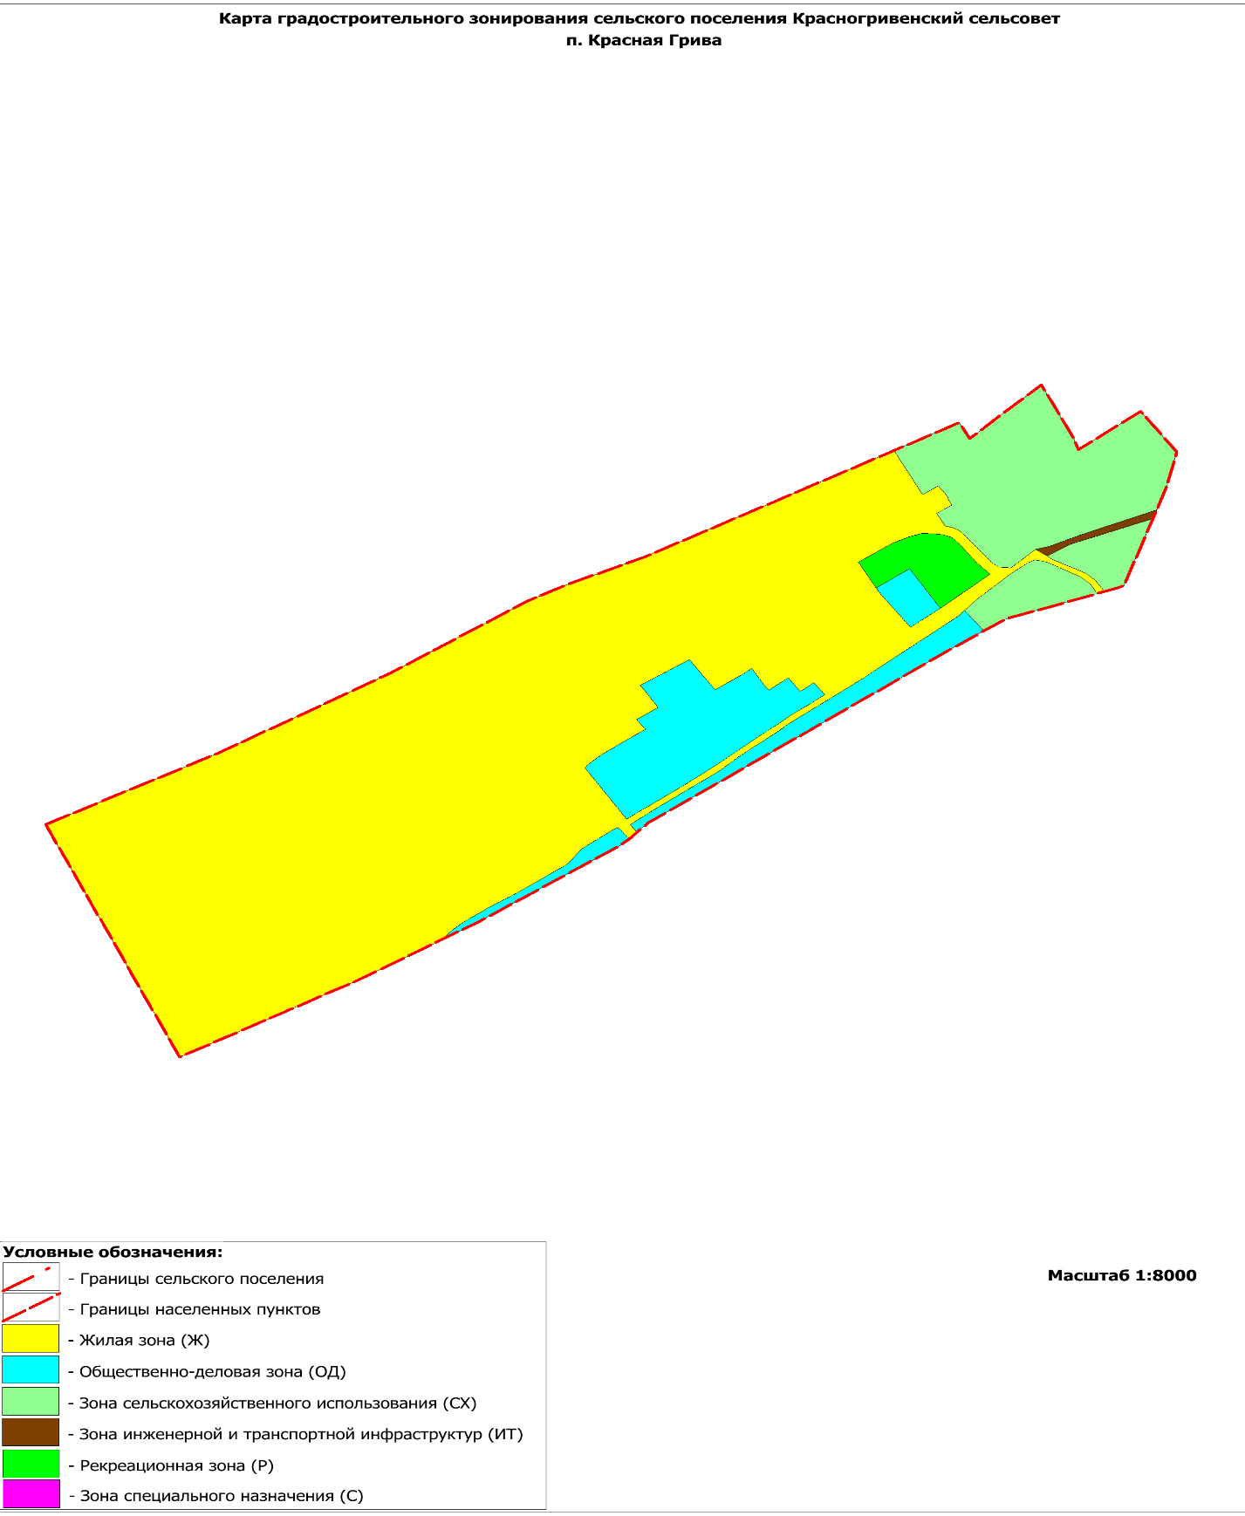 Земельный участок, переводимый из зоны «Рекреационная зона «Р» 54:05-7.162 в территориальную зону «Общественно-деловая зона «ОД»» 54:05-7.160

